**Дата:** 06.09.22

**Клас:** 3 – Б

**Предмет:** *Дизайн і технології*

**Вчитель:** Лисенко О. Б.

**Тема: *Проєкт «Пізнаємо Україну»***

**Мета:** формування ключових та предметної проектно-технологічної компетентностей, необхідних для розв’язання життєвих проблем у взаємодії з іншими, культурного й національного самовираження. Виконання елементарних графічних зображень; добір матеріалів за їх властивостями; читання інструкційних карток із зображеннями для поетапного виготовлення виробу.

**Обладнання для учнів:** роздрукований контур України, кольоровий папір, ножиці, пластилін, дерев’яні шпажки, клей.

**Хід уроку**

***Користуйтеся презентацією під час опрацювання даної теми уроку***

**1. Організаційний момент.**

***Приготуйте, будь ласка, все, що потрібно для уроку: альбом, олівці, ножиці, кольоровий папір, картон та інше.***

***Старанно працюйте. Не забувайте робити хвилинки відпочинку та релаксації під час уроку.***

**2. Актуалізація опорних знань**

**1) Повторення правила безпеки на уроках дизайну та технологій.**

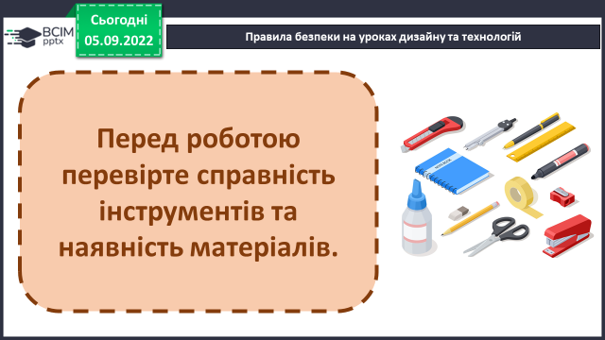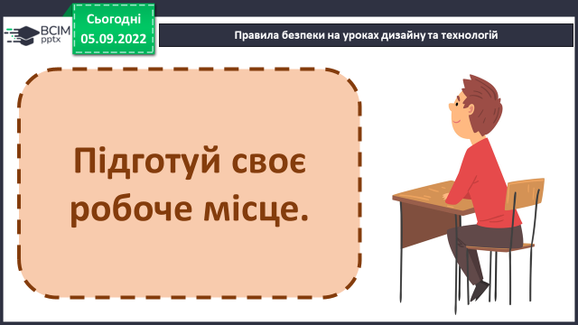

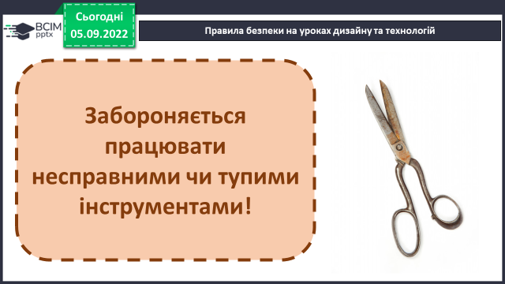

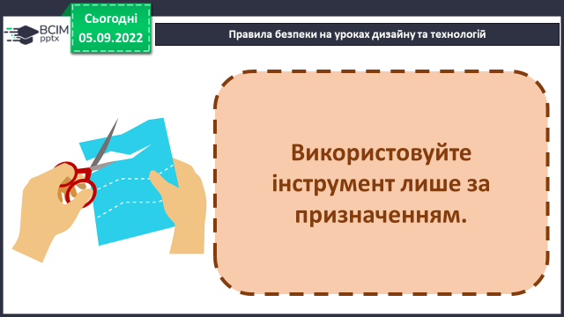

**2) Розглянь й назви з чого ти будеш виготовляти вироби.**

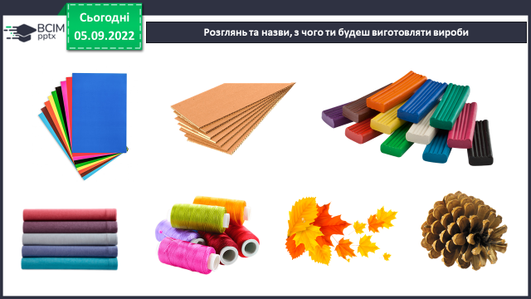

**3) Назви предмети з якими ти будеш працювати.**

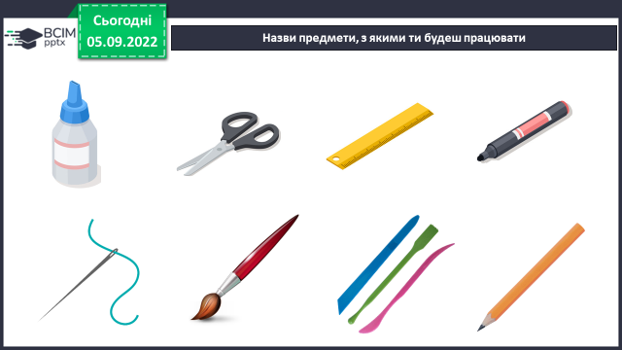

**3. Повідомлення теми уроку.**

**- *Сьогодні на уроці ми будемо створювати проєкт на тему «Пізнаємо Україну».***

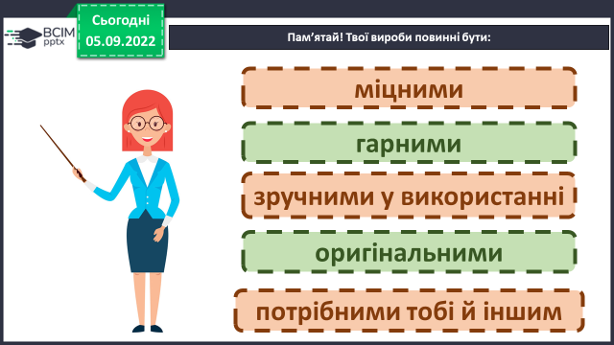

**4. Засвоєння нових знань.**

**1) Пам’ятай!**

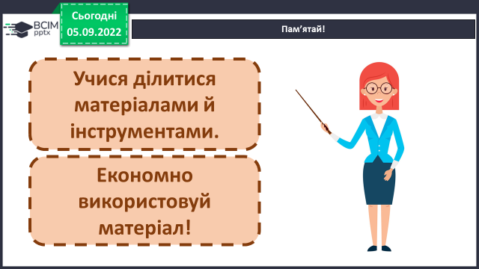

**2) А чи відомо тобі? Хвилинка-цікавинка.**

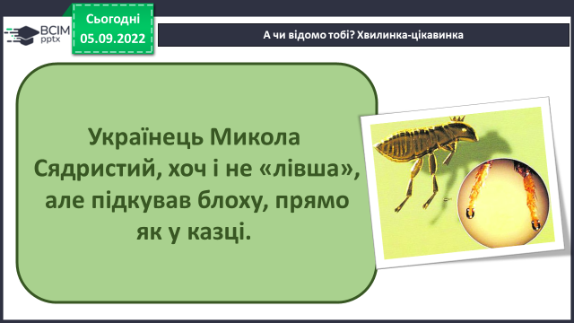

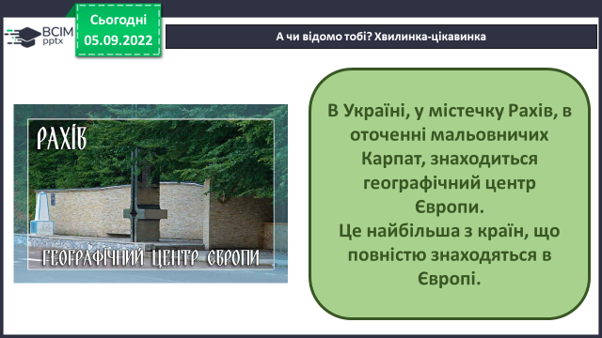

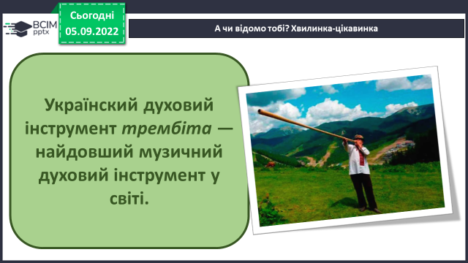

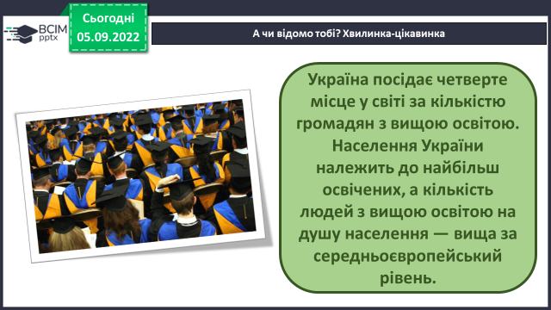

**3) Інструктаж.**

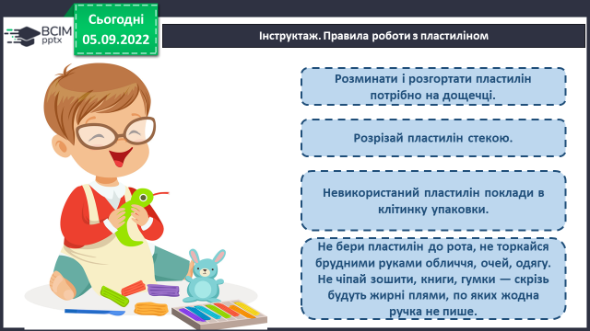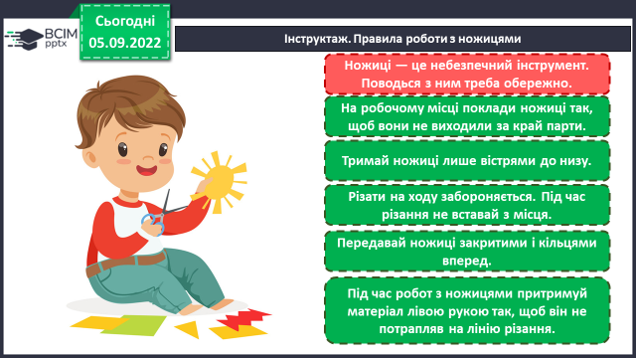

**5. Практична діяльність учнів.**

**Демонстрація інструкційної картки. Робота за поданим планом.**

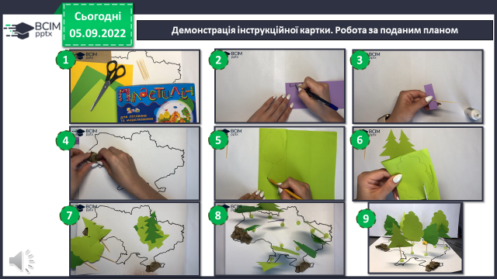

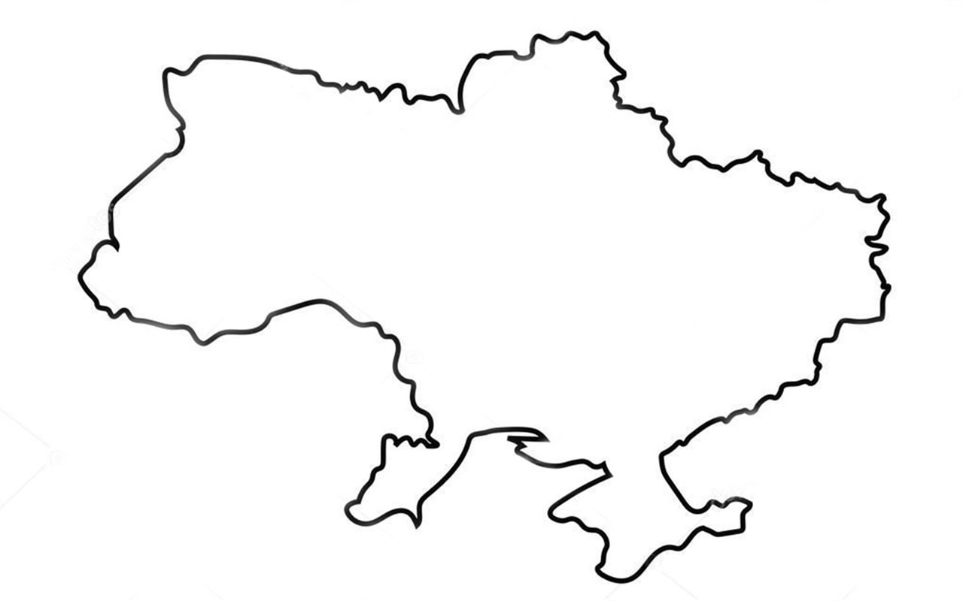**Шаблон карти України**

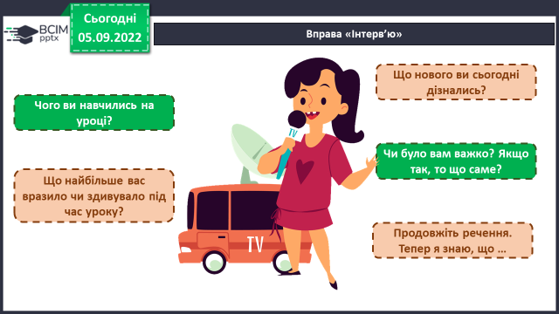**6. Підсумок.**

**1) Вправа «Інтерв’ю»**

**2) Домашнє завдання.**

**Виготовити *проєкт на тему «Пізнаємо Україну».***

***Роботи надсилайте на Human*** або на

ел. пошту ***lenusya.lysenko@gmail.com***